Fauvismo Matisse

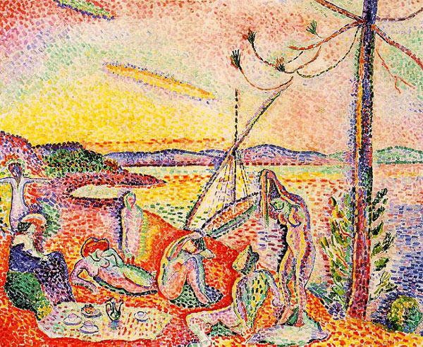

Lujo,calma y voluptuosidad,1904-1905
Henri Matisse

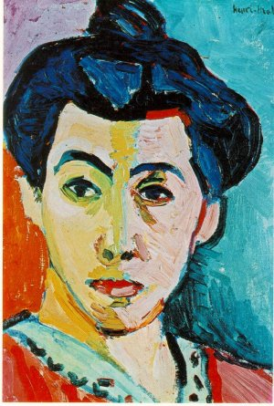
Madame Matisse.Retrato de la raya verde,1905
Matisse

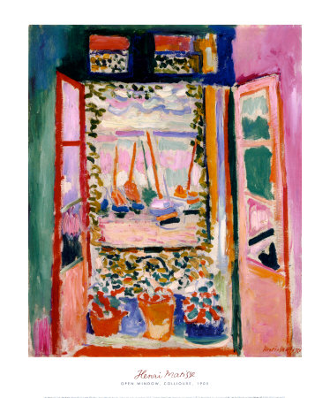
La ventana abierta, Colliure, 1905
Henri Matisse

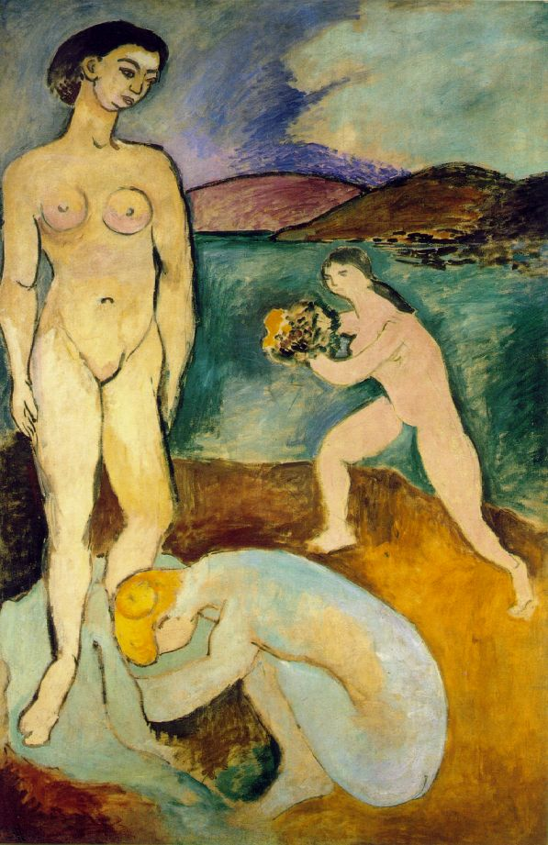
Le luxeI 1907
Henri Matisse

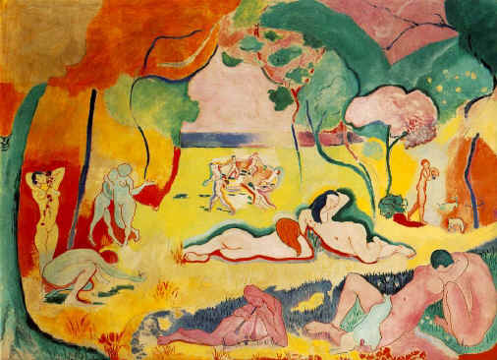
La alegreía de vivir,1905-1906
Henri Matisse

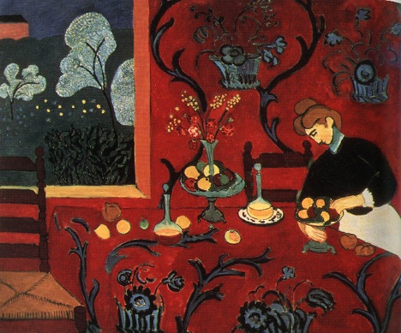
La comida.Armonía en rojo,1908
Henri Matisse

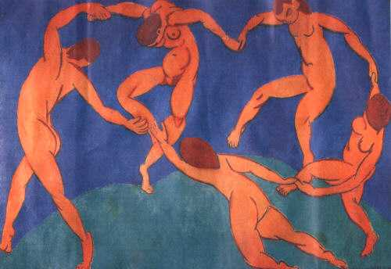
La danza,1909.1910
Matisse

Expresionismo
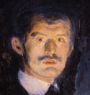
Edward Munch

Edward Munch

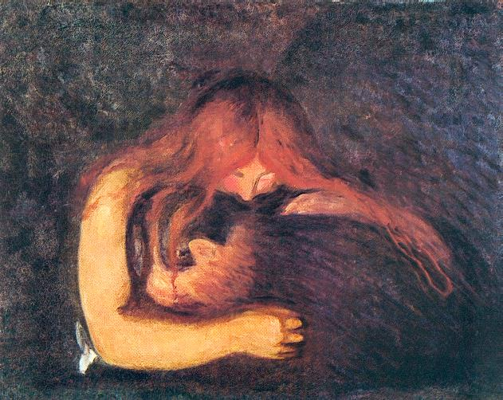

Vampiresa,1893-1894
Edward Munch

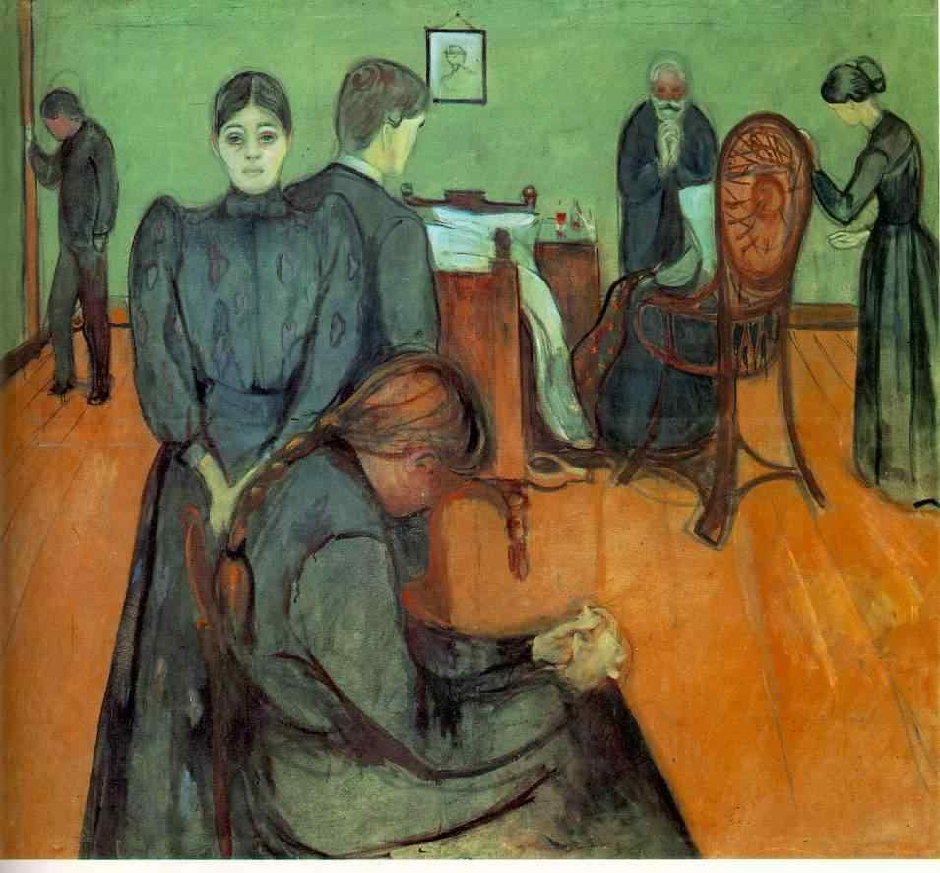
Muerte en la habitación,1893
Edward Munch

En tonos chillones y descoloridos, el cuadro muestra una escena congelada, como el trágico final de un drama. El motivo se basa en el recuerdo de la muerte de su hermana Sophie, y toda la familia de Munch está representada. El foco dramático del cuadro se centra en la figura que representa al propio Munch.

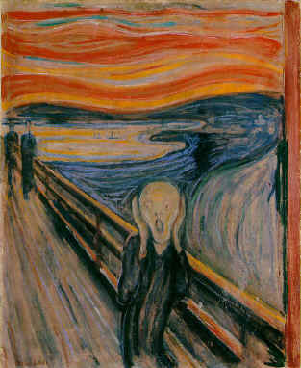

El grito,1893
Edward Munch

Ha recibido con frecuencia el título de "primer cuadro expresionista" y constituye verdaderamente el más típico ejemplo de la "pintura anímica" de Munch. Su fuerza expresiva se debe en gran medida a las técnicas y efectos pictóricos empleados y se hace patente en la estridencia del colorido y la sinuosidad de las líneas. La escena en general y en especial la figura que aparece en primer plano han sido dibujadas de manera grotesca. Los colores tienen una consistencia irreal. Pintado a partir del "infierno interior" de Munch, el cuadro visualiza asimismo un aspecto de la desesperación omnipresente a finales de siglo, con sus connotaciones de angustia y sentimiento apocalíptico. La fuerza demoledora del motivo lo proyecta a nuestra época, demostrando la vigencia del tema.

